12- Jacó e Esaú
Leitura Bíblica: Gênesis 25:19-34
Texto para Memorização: Romanos 8:6
Objetivo: Ajudar as crianças a compreender a importância das atitudes e a desejar ter boas atitudes.
Prezado(a) Professor(a):
Como você está estudando a sua Bíblia? Devemos lê-la e estudá-la com:
- Regularidade
- Reverência
- Reconhecimento
- Resolução
- Recepção (acolhimento)
- Regojizo (alegria)
Aqui estão dez perguntas aplicáveis ​​a qualquer passagem bíblica que lemos:
1. Qual é o tema principal?
2. Qual é a lição para mim?
3. Ela diz algo sobre Cristo?
4. Quem são os personagens principais?
5. Qual versículo posso memorizar?
6. Que exemplo devo imitar?
7. Quais erros devo evitar?
8. Qual mandamento devo obedecer?
9. Quantas promessas de Deus ela contém?
10. Existe alguma oração que eu possa fazer minha?
O povo de Gênesis não teve o privilégio de possuir este livro precioso. No entanto, eles também aprenderam a obedecer e amar a Deus.
Já estudamos o exemplo dos patriarcas Abraão e Isaque. Hoje começa a história do chefe da família, Jacó. Ele nunca conseguiu ler Gálatas 6:7; mas essas palavras se cumpriram em sua vida. Ele teve que colher amargamente os enganos que semeou.
"Não vos enganeis: Deus não se deixa escarnecer. O que o homem semeia, isso também colhe. Quem semeia para a sua própria carne, da carne colherá destruição; quem semeia para o Espírito, do Espírito colherá a vida eterna."
Esboço da Lição:
1. Isaque e Rebeca vivem felizes
2. Rebeca deseja filhos, e Isaque ora por ela
3. Os gêmeos Esaú e Jacó nascem
4. Isaque prefere Esaú, e Rebeca prefere Jacó
5. Jacó prepara um ensopado
6. Esaú vende seu direito de primogenitura
Para Captar o Interesse:
Você conhece algum gêmeo? Existem gêmeos tão parecidos que não conseguimos notar a diferença. Seus olhos, cabelos, boca e outras características físicas parecem iguais para nós. Mas sempre há algo que os diferencia. Não há duas pessoas no mundo idênticas.
Havia dois professores de escola dominical que eram gêmeos. Todos os domingos, o pastor perguntava a eles: "É você ou é seu irmão?". Eles eram muito parecidos, mas ao mesmo tempo muito diferentes.
Hoje falaremos sobre dois gêmeos que não eram parecidos.

Lição Bíblica:
Você se lembra de que Abraão mandou buscar uma esposa para seu filho Isaque? Isaque tinha quarenta anos quando Rebeca veio de longe para casar com ele. Como Isaque ficou feliz por ter uma esposa!
Isaque e Rebeca nunca se conheceram; mas aos poucos foram se conhecendo. Rebeca aprendeu a preparar os pratos que Isaque gostava, e Isaque aprendeu os gostos de Rebeca.
Se fosse uma história de contos de fada, terminaria assim: "E viveram felizes para sempre..." Mas não é uma daquelas histórias, mas é a história de duas pessoas muito parecidas com você e eu.
Isaque e Rebeca passaram muitos anos felizes, esperando pelo que todo casal deseja: ter filhos. Mas Rebeca e Isaque não tiveram filhos. Todos os anos, eles pensavam que um lindo menino se juntaria à família; mas eles continuaram esperando.
"Eu quero filhos", disse Rebeca. "Eu gosto de crianças."
"Eu também quero filhos", respondeu Isaque.
Um dia, Isaque disse a Rebeca: "Vou orar ao Senhor para que nos dê filhos."
E assim ele fez. Pouco tempo depois, Rebeca percebeu que estava esperando uma família. Imagine como ela se sentiu feliz. Ela finalmente seria mãe!
Meses se passaram. Certa tarde, Rebeca sentiu algo muito estranho em sua barriga. Não passava de uma luta.
Ela podia sentir os pequenos que carregava sob o coração batendo um contra o outro.
"Senhor, o que isso significa?", Rebeca orou.
"Em teu ventre há duas nações", respondeu Deus, "dois povos que lutam desde antes de nascerem. Um será mais forte que o outro, e o mais velho se submeterá ao mais novo."
Rebeca preparou tudo para a chegada dos seus dois bebês. Finalmente, chegou o dia do parto. Exatamente como Deus lhe havia dito, nasceram gêmeos. Primeiro, nasceu um menino ruivo, todo peludo; deram-lhe o nome de Esaú. Depois, nasceu outro menino, agarrado ao calcanhar do irmão. Ele não tinha pelo algum, e deram-lhe o nome de Jacó. A felicidade era completa no lar de Rebeca e Isaque. Durante vinte anos, esperaram pelos seus filhos. Como se alegraram ao vê-los crescer! Esaú cresceu e tornou-se um homem do campo e um excelente caçador. Jacó, por outro lado, era um homem tranquilo que gostava de ficar em casa preparando comida.
A Bíblia nos diz que Isaque amava mais Esaú, porque gostava de comer o que ele caçava. Mas Rebeca preferia Jacó.
Um dia, Jacó estava cozinhando. Ele preparou um delicioso prato de lentilhas. Esaú estava no campo, caçando. Ele voltou para casa com muita fome e, quando viu o que Jacó havia preparado, disse:
"Por favor, Jacó, me dê um pouco desse ensopado vermelho que você tem aí. Estou morrendo de fome."
"Eu lhe venderei a comida", disse Jacó. "Se você me der seus privilégios de filho mais velho (primogenitura), eu lhe servirei um prato de comida."
Para Jacó, isso era muito importante. Ele queria ser o filho mais velho.
"Que me importam esses privilégios?", disse Esaú.
Então Jacó lhe serviu pão e o ensopado de lentilhas que havia preparado. Ele ficou muito feliz porque agora tinha os privilégios de filho mais velho.
Você sabe o que a Bíblia diz sobre Esaú? Que, ao terminar de comer, levantou-se e foi embora, sem dar importância aos seus direitos como filho mais velho.
Aplicação:
Deus tem um grande propósito para a vida de cada um de nós; mas isso nunca inclui engano. Jacó queria que o plano de Deus se cumprisse à sua maneira, de acordo com os seus desejos. Por sua vez, Esaú não dava importância às coisas espirituais e estava interessado apenas em satisfazer seus desejos materiais.
Esaú desprezou o direito de primogenitura, o privilégio de ser o filho mais velho. Ele desprezou a bênção que seu pai lhe daria como primogênito. Assim, muitos não levam a sério o privilégio de ser filhos de Deus.
Nossa atitude é importante. O texto para memorizar nos fala sobre a mentalidade do Espírito, que é vida e paz. Jacó teve a má atitude de se aproveitar de seu irmão para obter o direito de primogenitura. Peçamos a Deus que nos ajude a ter uma atitude de amor e obediência. Há muitas coisas que Deus quer fazer conosco; mas devemos esperar que sejam feitas de acordo com a Sua vontade. Por outro lado, não devemos abandonar as coisas de Deus por coisas que podem nos satisfazer apenas por um momento.
Texto para Memorizar:
Uma mentalidade pecaminosa é morte, enquanto uma mentalidade que vem do Espírito é vida e paz.
Romanos 8:6
Atividade de Revisão:
Esta atividade é chamada de "O Julgamento" e envolve a análise das atitudes dos personagens em um julgamento público. Escolha duas crianças para representar Jacó e Esaú. Cada uma deve ter um advogado de defesa e um promotor ou promotora. Elas também devem escolher um juiz e algumas testemunhas, se desejarem. Os demais alunos formarão o júri. Toda a documentação do incidente será da passagem bíblica estudada, e cada criança desempenhará seu papel de acordo com a situação até terminar de analisar o problema e dar seu veredito, que determinará se as ações de Jacó e Esaú foram corretas.
Recursos Visuais:
1. Desenho de Esaú e Jacó
2. Texto para Memorizar
12. Jacó e Esaú
NOME: _______________________________________________________________

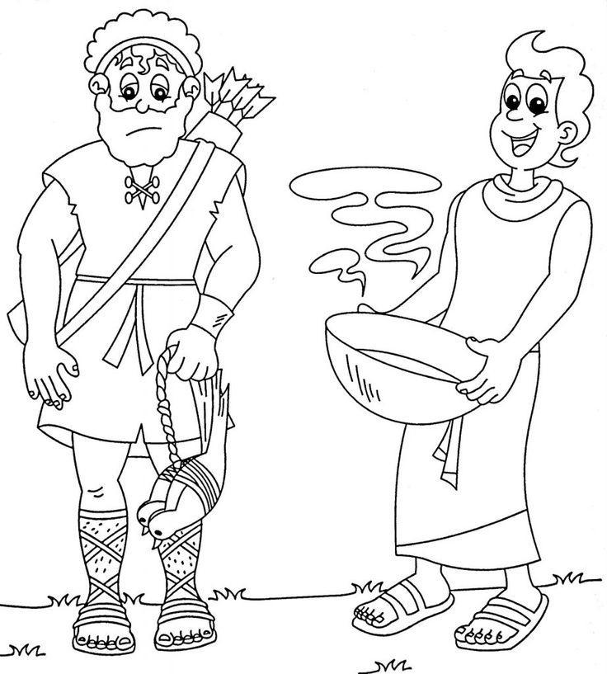

12. Jacó e Esaú
NOME: _______________________________________________________________

COMPLETE OS ESPAÇOS EM BRANCO:
PREENCHA AS LACUNAS:
1. “E saiu o primeiro ruivo e todo como um vestido de _______; por isso chamaram o seu nome Esaú”. Gênesis 25:25
2. "Então saiu seu irmão, e a sua mão pegou no _________ de Esaú; e chamou-se o seu nome Jacó." Gênesis 25:26
3. "E os meninos cresceram, e __________ era perito na caça, homem do campo; mas __________ era homem sossegado, vivendo em tendas." Gênesis 25:27

CIRCULE AS PALAVRAS CORRETAS:
4. "E Jacó cozinhou (GUISADO, FRANGO); e Esaú, cansado, voltou do campo e disse a Jacó: 'Por favor, dá-me esse (QUISADO, FRANGO, ENSOPADO), porque estou cansado.' Por isso lhe deram o nome de (ENSOPADO, EDOM)." Gênesis 25:29-30
5. "Disse Jacó: 'Vende-me hoje o teu (SAPADO, DIREITO DE PRIMOGENITURA).' Então disse Esaú: 'Eis que estou para morrer; de que me serve o meu (SAPADO, DIREITO DE PRIMOGENITURA)?'
Disse Jacó: 'Jura-me hoje'. Então jurou-lhe e vendeu o seu (SAPADO, DIREITO DE PRIMOGENITURA) a Jacó." Gênesis 25:31-33
Isaque queria abençoar Esaú, mas Rebeca enviou Jacó para receber a bênção de seu pai...
PREENCHA AS LACUNAS:
6. "Então ele foi a seu pai e disse: 'Meu pai'. E Isaque disse: 'Aqui estou; quem és tu, meu filho?' E Jacó disse a seu pai: 'Eu sou Esaú, teu primogênito; Fiz como me disseste: Levanta-te agora, senta-te e come da minha caça, para que eu possa _______________." Gênesis 27:18-19
7. "E disse Esaú: Com razão se lhe chamou Jacó, porque já me _______________ duas vezes; tirou-me o direito de primogenitura, e eis que agora me tirou a bênção." Gênesis 27:36
8. "E Esaú _______________ Jacó, por causa da bênção com que seu pai o havia abençoado, e disse no seu coração: Os dias de luto por meu pai estão próximos, e eu matarei meu irmão Jacó." Gênesis 27:41
9. "Então Isaque despediu Jacó, e ele foi a Padã-Arã, para _______________ filho de Betuel, o sírio, irmão de Rebeca, mãe de Jacó e Esaú." Gênesis 28:5

CIRCULE AS PALAVRAS CORRETAS:
10. "Mas Esaú (ANDOU, CORREU) o encontrou, abraçou-o, lançou-se ao seu pescoço e o beijou, e choraram." Gênesis 33:4
11. "Por favor, aceita o meu presente que te trouxe, pois (Labão, Deus) me favoreceu, e tudo aqui é meu." E ele o instigou, e Esaú o aceitou." Gênesis 33:11

12. Jacó e Esaú
NOME: _______________________________________________________________
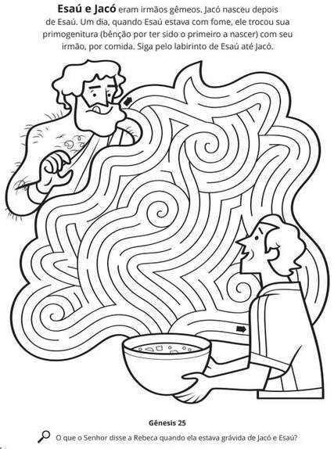

12. Jacó e Esaú
NOME: _______________________________________________________________

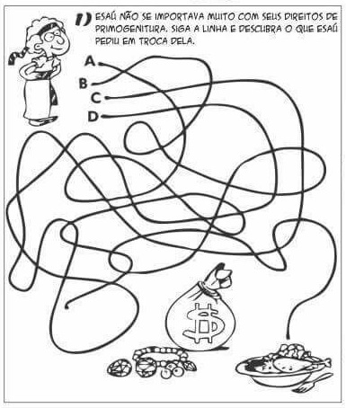

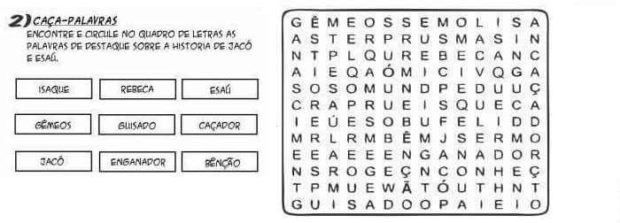

NOTAS E ESCLARECIMENTOS

Nosso projeto: HISTÓRIAS DA BÍBLIA PARA AS CRIANÇAS é de contar as principais histórias da Bíblia, tanto do Velho como do Novo testamento.

Cada lição contém: Textos bíblicos de referência, Texto para memorização, instrução ao Professor e o texto principal da lição, Esboço da Lição, Para Captar o interesse, Aplicação, e Atividades de Revisão, que podem variar entre: Verdadeiro ou Falso, Complete o Espaço em Branco, Sublinhe a Resposta Correta, Palavras Cruzadas, Imagens para Colorir, dentre outras opções. Trata-se de um Currículo rico de conteúdo.

Este material poderá ser usado livremente nas aulas da EBD, Culto Infantil ou mesmo pelos pais que queiram oferecer algo a mais para seus filhos.

Estes e muitos outros materiais podem ser encontrados em nosso site: https://historiasbiblicas.com.br/

Nosso desejo é que as Igrejas, pais e crianças que tiverem acesso a este material possam ser ricamente abençoados por nosso Deus.

